周口市中级人民法院院中院工作信息

周中法〔2020〕92号

周口市中级人民法院
关于集中送达平台电子送达方式强制前置的
通 知

全市各基层人民法院，本院各部门：
接省高院通知，为了进一步提升全省法院电子送达应用率，针对集中送达平台电子送达功能进行优化完善，拟将电子送达方式强制前置，具体通知如下：
一、当事人已签署同意电子送达的情形
对于已签署《电子送达地址确认书》的当事人，在法官在发起任务时，必须选择电子送达。
根据最高法院《民事诉讼程序繁简分流改革试点实施办法》确定郑州和洛阳两个地市作为试点法院，试点法院的裁判书、调解书或者判决书（以下简称“三书”）均可通过电子送达，非试点法院除三书外，其余文书均可通过电子送达。
具体操作：法官发起任务，系统自动识别当事人已签署电子送达确认书，发起电子送达任务。发送三书时，如果非试点法院，先在“是否试点法院”位置勾选“否”，选择其他送达；如果试点法院，默认电子送达。
流程图如下：
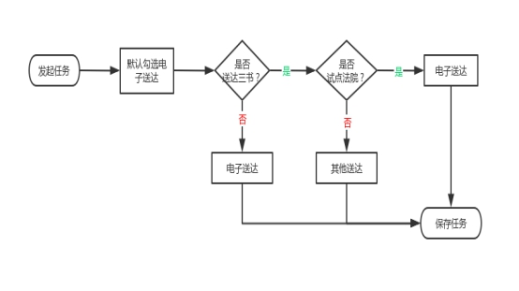
二、当事人未签署同意电子送达的情形
当事人未签署同意电子送达的情形包括当事人不同意电子送达、未联系到当事人或无当事人联系方式等。
具体操作：法官发起任务，系统自动识别“是否有联系方式”，如果没有，选择其他送达；如果有联系方式，系统强制先电话联系当事人确认是否同意电子送达。如果当事人首次联系同意电子送达，则同第一种情形操作；如果当事人首次联系不同意电子送达，则通过其他方式发起第一次送达。第二次送达前，系统会再次提示电话联系当事人，如果当事人第二次同意电子送达，则后续采取电子送达；如果当事人第二次仍拒绝电子送达，则后续均采取其他方式送达。
流程图如下：
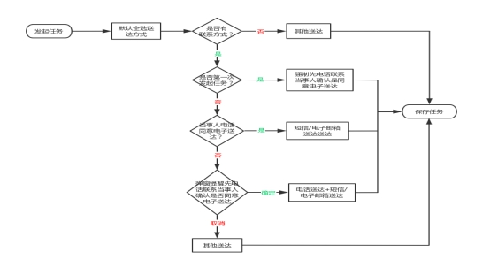

周口市中级人民法院
2020年10月10日

周口市中级人民法院办公室 2020年10月10日印

